**正濱國民中學 社會科 試卷___年** **___班 座號：___ 姓名：__________**

**一、單一選擇題(共140分/每格2分)**

1. (Ｄ)羅馬在共和時期不斷向外擴張，他們曾經自豪的說：「□□是我們的海。」請問：「□□」應是指下列何者？

(Ａ)紅海　(Ｂ)阿拉伯海　(Ｃ)黑海　(Ｄ)地中海。

1. (Ｃ)在日常生活中，消費者的消費行為會受到「需求法則」的影響，下列哪一張圖符合需求法則的意義？

(Ａ)　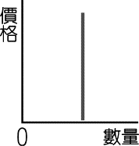　(Ｂ)　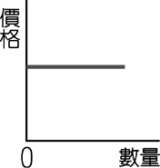　(Ｃ)　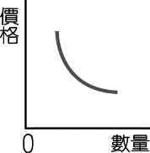　(Ｄ)　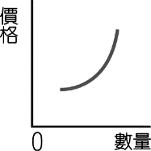

1. (Ｃ)西亞的發展與自然條件關係甚大，請問：當地主要的地形主體為何？

(Ａ)平原　(Ｂ)丘陵　(Ｃ)高原　(Ｄ)平原。

1. (Ａ)附圖為我們日常使用的阿拉伯數字演變圖，圖中的源頭是發源於何地？

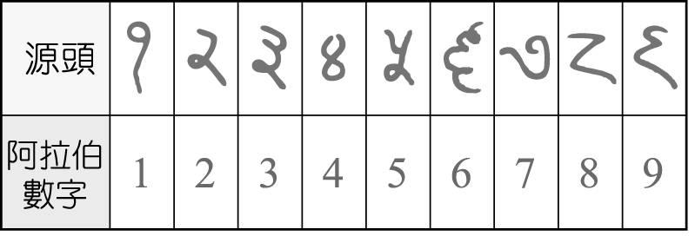

(Ａ)印度　(Ｂ)中國　(Ｃ)西亞　(Ｄ)埃及。

1. (Ａ)中亞國家早期皆以游牧活動為傳統的生活方式，其最主要的原因為下列何者？

(Ａ)降雨量少　(Ｂ)年溫差大　(Ｃ)交通不便　(Ｄ)人口稀少。

1. (Ｄ)美美比較東羅馬帝國與西羅馬帝國的歷史發展，其中哪一項說法錯誤？

(Ａ)在西元　4　世紀時由羅馬帝國分裂形成　(Ｂ)前者屹立於巴爾幹半島、小亞細亞千年之久　(Ｃ)前者亡於鄂圖曼土耳其人；後者亡於日耳曼人　(Ｄ)前者滅亡時間早於後者。

1. (Ｃ)歐洲氣候呈現多樣化的特色，有利於該地區多元發展。請問：哪一種氣候類型的氣候較為暖溼，年溫差最小？

(Ａ)溫帶大陸性氣候　(Ｂ)溫帶地中海型氣候　(Ｃ)溫帶海洋性氣候　(Ｄ)高地氣候。

1. (Ｄ)國際貿易日漸發展的當中，哪一個區域性經濟組織的國際貿易額最多，人、貨可自由進出，因此成為最大的國際貿易集團？

(Ａ)世界貿易組織　(Ｂ)亞太經濟合作會議　(Ｃ)東南亞國協　(Ｄ)歐洲聯盟。

1. (Ｃ)從事家庭經濟規畫時，「開源節流」是其中一項重要的概念，而找尋增加收入的管道，或是藉著適當的投資理財增加收入，這是屬於下列哪一項？

(Ａ)投資　(Ｂ)節流　(Ｃ)開源　(Ｄ)消費。

1. (Ｃ)北美洲的中南部為平原地形，下列有關該地區的敘述，何者錯誤？

(Ａ)密士失必河流經該地　(Ｂ)平原土壤相當肥沃　(Ｃ)加拿大重要的農業地帶　(Ｄ)河川沖積作用而成。

1. (Ｃ)英國的倫敦被稱為「霧都」，主要的原因為該國境內的水氣充足，因此終年雨日眾多，呈現一片煙霧瀰漫的狀況，而有此稱號。請問：該國水氣充足的原因和下列哪一項因素的影響最大？

(Ａ)地勢高聳　(Ｂ)緯度較高　(Ｃ)西風吹拂　(Ｄ)溫帶氣候。

1. (Ｂ)玉如閱讀古代歷史書時看到一段話：「我們的制度是別人的模範，而不是我們模仿其他人的。我們的制度……政權是在全體公民手中，而不是在少數人手中……我們自己決定我們的政策，或把決議提交適當的討論。」請問：這段話最有可能是出自於上古時期哪一城市？

(Ａ)羅馬　(Ｂ)雅典　(Ｃ)斯巴達　(Ｄ)馬其頓。

1. (Ｃ)北歐的哪一個國家受到自然環境的影響，主要的產業活動為畜牧業，因此被稱為「歐洲牧場」？

(Ａ)挪威　(Ｂ)瑞典　(Ｃ)丹麥　(Ｄ)芬蘭。

1. (Ｂ)歐洲之星列車的通行象徵一個新世紀的來臨，尤其對於哪一個國家來講，可說是融入歐洲大陸的重要里程碑？

(Ａ)法國　(Ｂ)英國　(Ｃ)愛爾蘭　(Ｄ)冰島。

1. (Ｄ)雨生計畫到西亞濱地中海的島嶼國家賽普勒斯度假，他在哪一個季節來到該地，較可能遇到降雨分布，氣候較為溼潤？

(Ａ)春季　(Ｂ)夏季　(Ｃ)秋季　(Ｄ)冬季。

1. (Ｂ)篤信基督教的陳老師蒐集基督教發展的史料：(甲)創立於希臘半島(乙)改革猶太教而來(丙)創立初期常受羅馬政府迫害(丁)西元　4　世紀末，成為羅馬帝國的國教。上述關於基督教的敘述，哪些是正確的？

(Ａ)甲乙丙　(Ｂ)乙丙丁　(Ｃ)甲丙丁　(Ｄ)甲乙丁。

1. (Ｄ)發財公司舉辦五十週年園遊會，園遊會當中有人(甲)排隊領取公司所發放的紀念品，有人(乙)在美食區搶購最新出爐的奶油麵包。另一端的服務臺前，大家(丙)搶著和前來助勢的歌星們合照，另一頭(丁)促銷發財公司最新產品的攤位更是大排長龍。以上哪些資源取得將受到「看不見的手」所牽引？

(Ａ)甲乙　(Ｂ)乙丙　(Ｃ)甲丙　(Ｄ)乙丁。

1. (Ｃ)地理大發現後，來自歐洲的殖民者紛紛至新大陸探索新天地。其中西、葡兩國的殖民地主要分布於附圖中的哪一個地區？

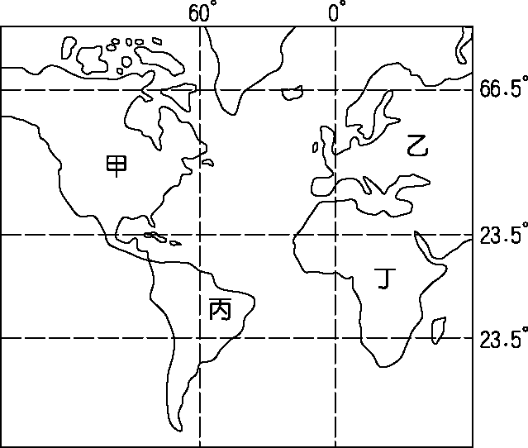

(Ａ)甲　(Ｂ)乙　(Ｃ)丙　(Ｄ)丁。

1. (Ｂ)美洲大陸在西元　1492　年後才被發現，因此在當時又稱為新大陸。然而在歐洲殖民者進入之前，當地原住民就已經在現今何處地區發展出令人嘆為觀止的古文化？

(Ａ)北美洲、南美洲　(Ｂ)中美洲、南美洲　(Ｃ)北美洲、中美洲　(Ｄ)北美洲、中美洲、南美洲。

1. (Ｄ)子涵在研讀世界歷史時，整理出下列中外古今著名帝王的尊號，何項配對錯誤？

(Ａ)屋大維→奧古斯都　(Ｂ)唐太宗→天可汗　(Ｃ)鐵木真→成吉思汗　(Ｄ)亞歷山大→太陽王。

1. (Ｃ)西亞的人口結構近年來發生改變，移入的大量人口多從事下列哪些產業活動？

(Ａ)漁業、農業　(Ｂ)礦業、農業　(Ｃ)工業、礦業　(Ｄ)農業、商業。

1. (Ｂ)小丸子研究古埃及的歷史發展，發現埃及於新王國時期，表現出何種政治特性？

(Ａ)編訂《漢摩拉比法典》　(Ｂ)向外擴張領土　(Ｃ)實施城邦政治　(Ｄ)改用楔形文字。

1. (Ａ)目前世界各國多為混合式經濟制度，其經濟活動多由價格機能主導，但有時公權力亦適時介入並干預，像一隻「看得見的手」。請問：下列敘述何者符合「看得見的手」介入干預的情形？

(Ａ)制定政策以限制進口商品的數量　(Ｂ)國際美元行情價　(Ｃ)消費者因商品降價而增加需求量　(Ｄ)廠商因商品上漲而增加供給量。

1. (Ｄ)歐俄地區結冰期在三至五個月，而其他各地則均在半年以上，北極圈以北更長達八個月。其主要是受到下列哪一項因素的影響？

(Ａ)地形高聳　(Ｂ)距海遙遠　(Ｃ)寒流經過　(Ｄ)地處高緯。

1. (Ｄ)法王路易十四、俄皇彼得大帝，兩者的共同點為下列何者？

(Ａ)為歷史開創出自由和民主的新方向　(Ｂ)主張政府的權力都是人民所授與　(Ｃ)認為人人有天賦人權　(Ｄ)力行中央集權，實行君主專制。

1. (Ａ)西元前　27　年，羅馬的元老院曾經獻給屋大維哪一尊號，代表神聖地位與榮耀？

(Ａ)奧古斯都　(Ｂ)太陽王　(Ｃ)執政官　(Ｄ)王者之王。

1. (Ｃ)景氣未見好轉，房市低迷，但建商依舊推出頂級豪宅建案，將目標鎖定在金字塔頂端的高消費能力族群。請問：根據上述，建商推出豪宅建案，主要考量為哪一種生產課題？

(Ａ)如何生產　(Ｂ)生產什麼　(Ｃ)為誰生產　(Ｄ)為何生產。

1. (Ｄ)邱小姐開的咖啡店，以濃醇的咖啡口感贏得客人讚賞，生意蒸蒸日上。根據經濟活動循環運作情形，下列敘述何者正確？

(Ａ)邱小姐是生產要素市場的供給者　(Ｂ)咖啡店的客人是生產要素市場的需求者　(Ｃ)邱小姐取得生產要素所支付的錢稱為銷貨收入　(Ｄ)咖啡店的客人購買咖啡的錢稱為消費支出。

1. (Ｃ)現在的西班牙大部分的人信仰天主教，但在西元　8、9　世紀時當地曾受何種宗教的信仰者所統治？

(Ａ)希臘正教　(Ｂ)猶太教　(Ｃ)伊斯蘭教　(Ｄ)東正教。

1. (Ａ)大雄乘著時光機來到了古希臘城邦，他可能會有下列哪些遭遇？(甲)在奧林匹亞遇到盛大的敬神祭典(乙)看見蘇格拉底在街上辯論人生的意義(丙)觀賞均衡、對稱的帕德嫩神廟(丁)研讀希羅多德的《伊里亞德》

(Ａ)甲乙丙　(Ｂ)乙丙丁　(Ｃ)甲丙丁　(Ｄ)甲乙丁。

1. (Ｃ)美國境內各級產業的發展相當均衡，因此形成強大的經濟實力。請問：該國境內最早發展工業活動的地區為下列何者？

(Ａ)中央大平原　(Ｂ)西部山區　(Ｃ)東北地區　(Ｄ)墨西哥灣。

1. (Ｄ)歐洲歷史重心由地中海地區移向大西洋岸，乃受何者影響？

(Ａ)日耳曼民族大遷移的破壞，羅馬帝國從此一蹶不振　(Ｂ)地中海地區長期對抗大食帝國的擴張入侵，無暇發展文化　(Ｃ)中世紀時代羅馬教會權威崇高，窒塞了地中海地區的文化活力　(Ｄ)新航路與新大陸的發現，削弱了地中海地區的地位。

1. (Ｃ)丁丁在旅遊日記上記載：「今天我參觀一處大型農場，農場內有工人宿舍、學校、天主教堂；除了宿舍附近種有一些蔬菜和水果外，農場內最主要的作物是咖啡。」請問：該種農場景觀最常出現在下列何處？〔92.指考修改〕

(Ａ)德干高原　(Ｂ)中南半島　(Ｃ)巴西高原　(Ｄ)伊比利半島。

1. (Ｃ)歐洲大陸的地形受到冰河作用的影響甚大。請問：下列有關北歐及阿爾卑斯山區主要冰河型態的分類何者正確？

|  |  |  |  |  |
| --- | --- | --- | --- | --- |
|  | 甲 | 乙 | 丙 | 丁 |
| 北歐 | 大陸 冰河 | 山岳 冰河 | 大陸 冰河 | 山岳 冰河 |
| 阿爾卑斯山區 | 大陸 冰河 | 山岳 冰河 | 山岳 冰河 | 大陸 冰河 |

(Ａ)甲　(Ｂ)乙　(Ｃ)丙　(Ｄ)丁。

1. (Ｄ)李局長研究德國的河運網路，發現當地的運河多以東西方向來加以興建。請問：這種特色和下列何者關係最大？

(Ａ)岩層軟硬　(Ｂ)降雨多寡　(Ｃ)冰河作用　(Ｄ)河川流向。

1. (Ｂ)下列何者是屬於「為誰生產」的選擇課題？

(Ａ)耕種技術可用有機代替傳統耕種　(Ｂ)手機產品設定給學生族群或是上班族　(Ｃ)母親節賀卡可用手工繪製及電腦繪製　(Ｄ)土地用來蓋工廠就不能蓋房子。

1. (Ｂ)文學名著《雙城記》藉由描寫書中人物在　18　世紀末發生於巴黎的一場革命中的遭遇，來譴責革命的殘酷。請問：書中的時代背景應為何者？

(Ａ)美國獨立　(Ｂ)法國大革命　(Ｃ)光榮革命　(Ｄ)清教徒革命。

1. (Ｄ)梅西前往西班牙工作，他在當地可以進行的休閒活動不包括下列何者？

(Ａ)參觀畢卡索故居　(Ｂ)學習釀製葡萄酒　(Ｃ)練習佛朗明哥舞蹈　(Ｄ)攀登阿爾卑斯山。

1. (Ｄ)歷史課時，老師列舉西洋史上重要的文化代表：(甲)羅馬文化(乙)希臘化文化(丙)希臘文化(丁)埃及文化(戊)拜占庭文化。上述各文化依先後順序排列，應是何者？

(Ａ)甲乙丙丁戊　(Ｂ)乙丁甲丙戊　(Ｃ)丙丁乙甲戊　(Ｄ)丁丙乙甲戊。

1. (Ｃ)當商品需求量大於供給量，市場則會出現「供不應求」的狀況，而此時商品價格會有什麼變化？

(Ａ)不變　(Ｂ)下跌　(Ｃ)上漲　(Ｄ)不一定。

1. (Ｄ)從科學革命到啓蒙運動，歐洲此時期一脈相傳的價值觀念為下列何者？

(Ａ)傳統權威　(Ｂ)封建秩序　(Ｃ)教會權威　(Ｄ)理性主義。

1. (Ｃ)西羅馬帝國於西元　476　年滅亡後，東羅馬帝國直到西元　1453　年才被哪一民族所滅？

(Ａ)日耳曼人　(Ｂ)阿拉伯人　(Ｃ)鄂圖曼土耳其人　(Ｄ)波斯人。

1. (Ｄ)氣候區的分布受到地理位置的影響甚大。請問：附圖中甲處的氣候類型應該為下列何者？

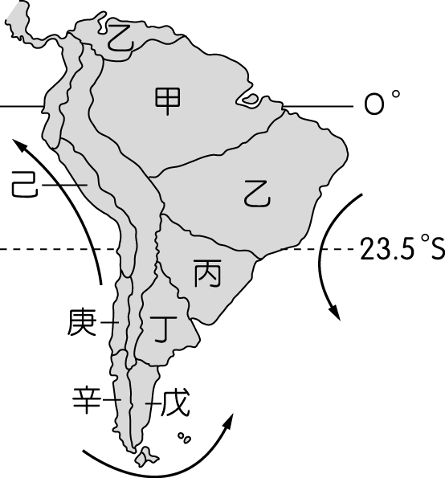

(Ａ)熱帶莽原氣候　(Ｂ)熱帶沙漠氣候　(Ｃ)高地氣候　(Ｄ)熱帶雨林氣候。

1. (Ａ)某業者在網路上連續發生重大標錯價事件，事後卻又不願意「依約出貨」或提出其他改善方案，嚴重侵害消費者權益，地方政府依法將予以裁罰。請問：前述政府裁罰業者依的是下列何法？

(Ａ)《消費者保護法》　(Ｂ)《公平交易法》　(Ｃ)《刑法》　(Ｄ)《民法》。

1. (Ｃ)「違建」的貧民區幾乎成了中南美洲都市景觀中的特產，並且隨著都市擴張而不斷增加當中，造成中南美洲這種現象的主要因素為下列何者？〔98.指考修改〕

(Ａ)都市空間有限，缺乏住宅用地　(Ｂ)工商業快速發展，住宅用地轉作他用　(Ｃ)鄉村貧困形成人口推力，大量移入都市　(Ｄ)都市發展歷史悠久，老舊社區形成貧民窟。

1. (Ｂ)烏拉山為俄羅斯境內重要的地形區。請問：下列有關該地形區的敘述中，何者最為正確？

(Ａ)歐俄到西伯利亞的交通屏障　(Ｂ)歐俄及西伯利亞的地形分界　(Ｃ)地勢高聳形成世界第一高峰　(Ｄ)鄰近北極海域氣候嚴寒乾燥。

1. (Ｄ)地形的作用力對當地的地形特色影響甚大，位於西亞北部的伊朗高原及安納托力亞高原，其地形成因均為板塊擠壓所形成，因此對於該地區的影響主要為下列何者？

(Ａ)地勢平坦　(Ｂ)地塊古老　(Ｃ)面積廣大　(Ｄ)地震頻繁。

1. (Ｄ)溫帶地區的降雨分布多來自於海上的西風影響為主，附圖為義大利的氣溫雨量圖，請根據圖中資料加以判斷，該地區在下列哪一個季節受到西風的影響最為明顯？

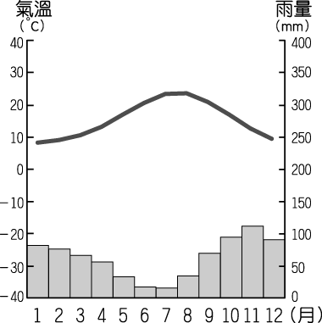

(Ａ)春季　(Ｂ)夏季　(Ｃ)秋季　(Ｄ)冬季。

1. (Ａ)南歐陽光普照，農業活動興盛，吸引各地的觀光客前往。請問：該地區的氣候類型主要為何？

(Ａ)溫帶地中海型氣候　(Ｂ)溫帶大陸性氣候　(Ｃ)溫帶海洋性氣候　(Ｄ)寒帶氣候。

1. (Ｃ)國際氣候監督組織調查顯示：「1971～1999　年，美國金融中心的植物園中櫻花開花日期提前　7　天；1959～1999　年，歐洲秋季樹葉變色的日期延遲　4.8　天；1954～1981　年，中國雲南西南部山區的霧日減少　75　天。呈現出世界各地氣候變遷的現象。」請問：上述在美國進行觀察的都市最可能為下列何處？〔96.學測修改〕

(Ａ)華盛頓　(Ｂ)芝加哥　(Ｃ)紐約　(Ｄ)洛杉磯。

1. (Ｂ)小明研讀《中國通史》，發現唐玄宗時曾有大將高仙芝率軍與大食軍隊在中亞交戰。「大食」是指下列何國？

(Ａ)羅馬帝國　(Ｂ)阿拉伯帝國　(Ｃ)鄂圖曼土耳其帝國　(Ｄ)波斯帝國。

1. (Ｃ)北美洲的面積相當廣大，由中緯度延伸至北極圈內。這樣的範圍內包含了哪些氣候帶的分布？

(Ａ)熱帶、溫帶　(Ｂ)熱帶、寒帶　(Ｃ)溫帶、寒帶　(Ｄ)熱帶、溫帶、寒帶。

1. (Ｂ)中南美洲受殖民過程影響，形成多元的文化特色。請問：該地區早期的殖民國家為哪些？

(Ａ)英、法　(Ｂ)西、葡　(Ｃ)德、俄　(Ｄ)美、英。

1. (Ｄ)西歐的社會發展程度頗為進步，值得臺灣加以借鏡。請問：下列有關該地區的敘述，何者最為正確？

(Ａ)出生率高，勞力充足　(Ｂ)醫療進步，幼年人口比例高　(Ｃ)工資低廉，技術進步　(Ｄ)教育普及，社會福利佳。

1. (Ｄ)上古時期有一個民族，他們借用本國的景象，尤其是鳥類和動物的形象作為符號，創造出一套書寫不容易的文字（如附圖），因此只用在宗教、紀念建築物和官方文件上。而這些寫在木頭、石頭或金屬上的文字，帶有裝飾意味，至於一般性的書寫，則加以簡化或變形，增加書寫速度。請問：這個民族應為下列何者？

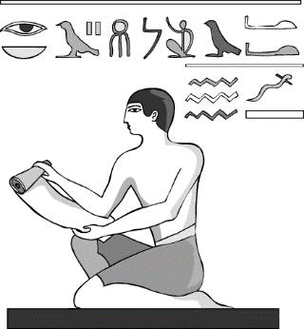

(Ａ)印度人　(Ｂ)蘇美人　(Ｃ)希臘人　(Ｄ)埃及人。

1. (Ｃ)附圖為某宗教中有關靈魂輪迴的觀念，並主張眾生平等，可藉由修行以脫離生死輪迴。請問：這是哪一教派的教義？

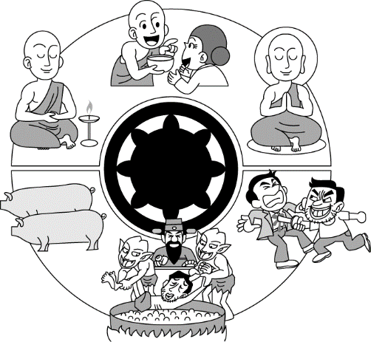

(Ａ)猶太教　(Ｂ)祅教　(Ｃ)佛教　(Ｄ)婆羅門教。

1. (Ｂ)臺灣加入　WTO（世界貿易組織），將帶來更多、更好且更便宜的商品，因為國際間的分工是按照何種原則來進行？

(Ａ)受益原則　(Ｂ)比較利益　(Ｃ)供需法則　(Ｄ)分散風險。

1. (Ａ)中美洲為我國邦交國最多的地區，其中的中美地峽以下列何種地形景觀為主？

(Ａ)山地　(Ｂ)平原　(Ｃ)高原　(Ｄ)盆地。

1. (Ａ)奧斯卡名片《與狼共舞》的背景為北美洲大平原上，來自歐洲新移民與當地原住民的互動，發人深省。請問：片中的原住民最可能為下列何者？

(Ａ)印第安人　(Ｂ)因紐特人　(Ｃ)維京人　(Ｄ)阿拉伯人。

1. (Ｄ)阿正每個月都會把用剩的零用錢存到自己的撲滿。請問：這時貨幣具有哪一功能？

(Ａ)交易媒介　(Ｂ)價值衡量　(Ｃ)債務清償　(Ｄ)價值儲存。

1. (Ｃ)「這個城邦位於希臘伯羅奔尼撒半島東南部拉哥尼亞平原，境內缺乏良港，不適合商業，但平原的土地肥沃，以農立國，且是個實施軍事統治的城邦。」請問：這是指上古時期的哪一個希臘城邦？

(Ａ)馬其頓　(Ｂ)克里特　(Ｃ)斯巴達　(Ｄ)雅典。

1. (Ｃ)歷史課時，老師請同學舉例兼具基督教和伊斯蘭教文化色彩的建築物，下列何者最適當？

(Ａ)圓形競技場　(Ｂ)帕德嫩神廟　(Ｃ)聖索菲亞大教堂　(Ｄ)法國加爾橋。

1. (Ｂ)美國東南部大西洋沿岸因為受到暖流的影響，在當地形成下列哪一種氣候類型？

(Ａ)溫帶大陸性氣候　(Ｂ)夏雨型暖溼氣候　(Ｃ)高地氣候　(Ｄ)溫帶海洋性氣候。

1. (Ｃ)中世紀時期，伊斯蘭勢力橫掃歐、亞、非三洲。請問：伊斯蘭教興起於何地？

(Ａ)巴爾幹半島　(Ｂ)伊比利半島　(Ｃ)阿拉伯半島　(Ｄ)義大利半島。

1. (Ｂ)某生到圖書館借了一本書，某章節包括「個人的發展」、「古典的復興」、「人文主義精神」、「社會和節慶」等。由這些章節安排看來，此書最可能是下列何者？

(Ａ)《東西文化的交流》　(Ｂ)《義大利文藝復興》　(Ｃ)《歐洲民族大遷徙》　(Ｄ)《西歐的莊園經濟》。

1. (Ｄ)「行萬里路」可以增進知識，如果想了解伊斯蘭教文化在歐洲所留下的遺蹟，可以前往附圖中的哪些地區參觀？

(Ａ)乙丙　(Ｂ)戊辛　(Ｃ)丁庚　(Ｄ)甲己。

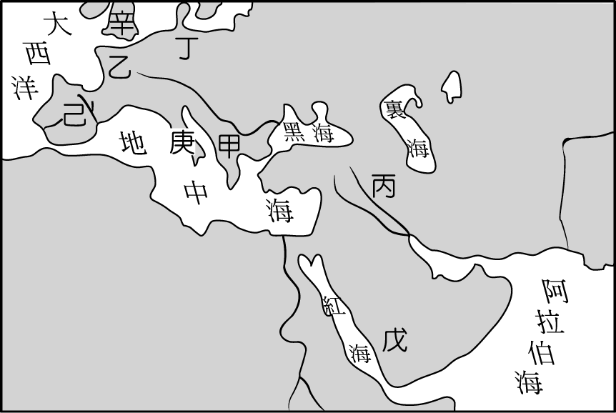

1. (Ａ)俄羅斯為世界上面積最大的國家，但是人口卻僅　1.4　億人，遠低於中、美等國。下列為該國主要人口分布概況的點圖，其中何者最為正確？

(Ａ)　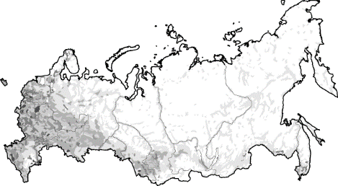　(Ｂ)　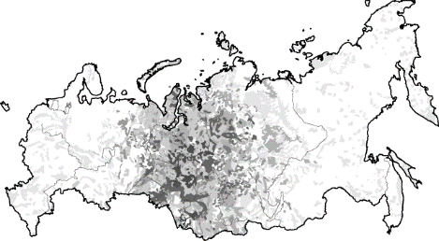　(Ｃ)　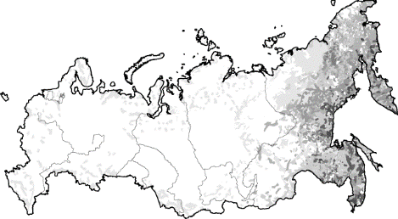　(Ｄ)　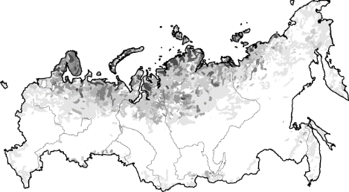

1. (Ｄ)下列哪一種氣候類型最有利於各種動植物種類的分布，因此生態系統相當豐富而完善，成為重要的基因庫？

(Ａ)熱帶沙漠氣候　(Ｂ)溫帶海洋性氣候　(Ｃ)高地氣候　(Ｄ)熱帶雨林氣候。

1. (Ｃ)歐洲哪一個地區的國家因為國民各項福利制度相當健全，因此被譽為最適合居住的地區？

(Ａ)西歐　(Ｂ)南歐　(Ｃ)北歐　(Ｄ)東歐。

1. (Ｄ)美洲的國家數量相當多，各地文化特色亦不相同。下列哪些國家受到英國文化的影響最為明顯？

(Ａ)美國、墨西哥　(Ｂ)加拿大、墨西哥　(Ｃ)美國、巴拿馬　(Ｄ)美國、加拿大。